Новые УРОКИ
Новый сайт от проекта UROKI.NET. Конспекты уроков, классные часы, сценарии школьных праздников. Всё для учителя - всё бесплатно!

ДИРЕКТОРУ И ЗАВУЧУ ШКОЛЫ ДОЛЖНОСТНЫЕ ИНСТРУКЦИИ
Ср. Авг 23rd, 2023 9:10:44 AM

Должностная инструкция учителя геометрии

От Глеб Беломедведев
⬧ АВГ 23, 2023  #геометрия, #должностная инструкция, #скачать бесплатно, #учитель 
Время прочтения: 9 минут(ы)

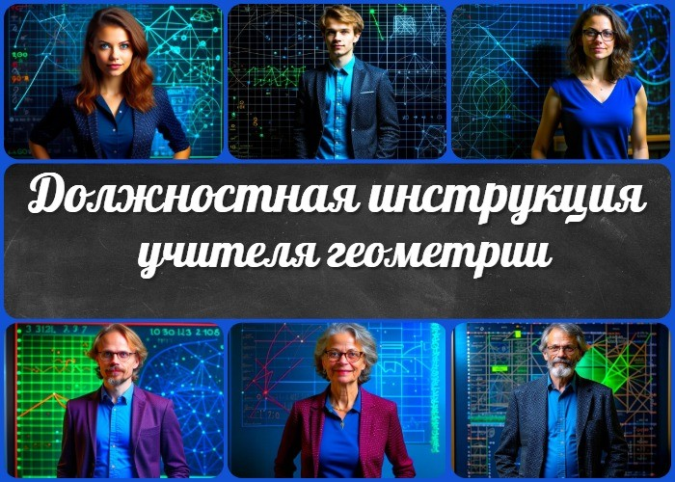

Содержание [Скрыть]

1 Должностная инструкция учителя геометрии 2 Общие положения
  - Определение должности «Учитель геометрии»
  - Задачи и обязанности учителя геометрии 3 Квалификационные требования
  - Образование и квалификация
  - Профессиональные навыки и знания
  - Коммуникативные навыки 4 Обязанности
  - Образовательная деятельность
  - Организационная деятельность 5 Права
- Ответственность
- Взаимоотношения с образовательным учреждением 8 Заключительные положения

Должностная инструкция учителя геометрии
Должностную инструкцию разработал:
/ /
СОГЛАСОВАНО
Председатель профкома

/ / Протокол № от « » 2023 г.
УТВЕРЖДЕНО
Директор

Общие положения
/ / Приказ № от « » 2023 г.

Определение должности «Учитель геометрии»
Учитель геометрии является педагогическим работником школы и выполняет обязанности, связанные с обучением учащихся предмету «Геометрия» в соответствии с учебными программами и нормативными актами.

Задачи и обязанности учителя геометрии
    - Планирование и проведение уроков:

Разработка поурочных и календарных планов, программ и методических материалов для предмета «Геометрия» с учетом требований Федерального государственного образовательного стандарта (ФГОС).
Проведение уроков с использованием современных образовательных технологий и методов, способствующих эффективному усвоению материала учащимися.

    - Оценивание и контроль успеваемости:

Постоянное мониторинговое оценивание знаний, умений и навыков учащихся по предмету «Геометрия».

Проведение текущего и итогового контроля, а также коррекция методических подходов в зависимости от результатов.

    - Работа с учащимися:

Создание комфортной образовательной среды, способствующей активному участию учащихся в педагогическом процессе.
Индивидуальная работа с обучающимися, оказание помощи в преодолении трудностей в усвоении материала.

    - Методическая работа:

Постоянное повышение квалификации и профессиональное самосовершенствование в области методики преподавания геометрии.
Разработка и адаптация учебных материалов, пособий с учетом современных образовательных требований.

    - Воспитательная деятельность:

Участие в организации внеклассных мероприятий, направленных на формирование у школьников ценностных ориентиров, активности и творческого мышления.

    - Взаимодействие с родителями:

Проведение родительских собраний и консультаций, информирование родителей об успеваемости и поведении их детей.
Содействие в установлении партнерских отношений между школой и семьей.

    - Соблюдение нормативов и требований:

Соблюдение нормативов, установленных Трудовым кодексом РФ, приказами Министерства образования и науки Российской Федерации и другими регулирующими документами.

Квалификационные требования

Образование и квалификация
Для занимаемой должности «Учитель геометрии» требуется:

Высшее педагогическое образование по специальности «Математика» или
«Математика и информатика», полученное в соответствии с нормативными

актами Минобрнауки России.
Педагогический стаж не менее 2 лет (по желанию), подтвержденный соответствующими документами.

Профессиональные навыки и знания
Учитель геометрии должен обладать следующими профессиональными навыками и знаниями:

Глубокое знание предмета «Геометрия» в соответствии с образовательными программами и стандартами, установленными Минобрнауки России.
Умение разрабатывать и адаптировать урочные материалы, методические пособия и задания, соответствующие потребностям и уровню подготовки учащихся.
Знание и умение применять современные педагогические и методические подходы, включая использование информационных технологий в образовательном процессе.
Умение оценивать успеваемость учеников, проводить анализ результатов и корректировать учебный процесс для достижения лучших педагогических результатов.

Коммуникативные навыки
Учитель геометрии должен обладать следующими коммуникативными навыками:

Умение эффективно коммуницировать с учащимися, создавая доверительные отношения и поддерживая интерес к предмету.
Навыки проведения родительских собраний, педагогических консультаций и взаимодействия с родителями для обеспечения информированности о успеваемости и поведении учащихся.
Коммуникативные навыки для сотрудничества с коллегами по работе, администрацией школы и другими участниками образовательного процесса.

Обязанности

Образовательная деятельность
    - Проведение учебных занятий по геометрии:

Подготовка и проведение уроков в соответствии с образовательными программами и методическими материалами.

Объяснение теоретического материала, демонстрация практических задач и упражнений.
Организация индивидуальной и групповой работы учащихся на уроках.

    - Разработка учебных планов и программ:

Разработка поурочных планов, учет особенностей класса и уровня подготовки школьников.
Составление учебно-педагогических программ, наглядных материалов и методических рекомендаций.

    - Проверка учебных работ и контроль успеваемости:

Проведение текущей и итоговой аттестации учащихся.
Проверка и оценка ученических работ, домашних заданий и контрольных работ. Анализ успеваемости, выявление проблем и подготовка индивидуальных планов помощи.

Организационная деятельность
    - Соблюдение расписания и графика занятий:

Точное и своевременное выполнение расписания занятий. Организация и проведение занятий в установленные сроки.

    - Участие в педагогических советах и семинарах:

Активное участие в педагогических советах, семинарах и методических объединениях. Обмен опытом с коллегами и внедрение инноваций в образовательный процесс.

    - Связь с родителями и консультативная помощь:

Проведение родительских собраний и индивидуальных консультаций для обсуждения успеваемости и вопросов образования.
Предоставление рекомендаций по педагогическим вопросам и взаимодействие с родителями.

    - Организация и поддержка кабинета геометрии:

Обеспечение учебного кабинета необходимыми учебными материалами, пособиями и техническими средствами.
Поддержка порядка и чистоты в кабинете, создание благоприятной образовательной

атмосферы.
    - Работа по благоустройству и озеленению школы:

Участие в организации мероприятий по благоустройству территории школы, озеленению и улучшению внешнего вида.

Права
  - Участие в управлении организацией:
Возможность участвовать в управлении школой в рамках педагогических советов и семинаров.

  - Обеспечение рабочего места и условий труда:
Гарантия обеспечения необходимыми материалами и создания комфортных условий для работы.

  - Выбор методик и материалов для обучения:
Свобода выбора подходящих методов обучения и материалов.

  - Участие в разработке программы развития:
Возможность участвовать в формировании программы развития школы.

  - Давать распоряжения учащимся:
Право предоставлять указания и инструкции учащимся в процессе обучения.

  - Знакомство с решениями и жалобами:
Право ознакамливаться с решениями администрации и рассматривать жалобы.

  - Предоставление предложений по улучшению:
Возможность вносить предложения по совершенствованию образовательного процесса.

  - Повышение квалификации и аттестация:
Право на повышение профессиональной квалификации и прохождение аттестации.

  - Защита профессиональной чести:
Право на защиту своей профессиональной репутации и чести.

  - Конфиденциальность служебного расследования:
Обеспечение конфиденциальности при участии в служебных расследованиях.

  - Защита интересов в дисциплинарном расследовании:
Право защищать свои интересы в ходе дисциплинарного расследования.

  - Награды и социальные гарантии:
Получение поощрений, наград и социальных гарантий в соответствии с установленными нормами.

Ответственность
  - За выполнение образовательных программ:
Нести ответственность за обеспечение полного и качественного выполнения образовательных программ в соответствии с установленными нормами и требованиями.

  - За здоровье и безопасность учащихся:
Обеспечивать здоровье и безопасность детей в процессе обучения, предотвращать возможные риски и травмы.

  - За проверку работ и оценки:
Осуществлять проверку работ учеников и контрольных заданий учащихся, а также объективно оценивать их успеваемость.

  - За соблюдение норм и прав учеников:
Следить за соблюдением прав и интересов школьников, создавать благоприятную внутриклассную атмосферу, способствующую уважению и взаимопониманию.

  - За оказание первой помощи:
Предоставлять первую помощь учащимся в случае необходимости, а также оперативно реагировать на медицинские ситуации.

  - За соблюдение правил безопасности:
Обеспечивать соблюдение правил безопасности в учебном процессе и в повседневной деятельности.

  - За контроль соблюдения правил на занятиях:
Обеспечивать дисциплину и соблюдение правил поведения на уроках и во время учебных мероприятий.

  - За проведение инструктажей по охране труда:
Проводить инструктажи по охране труда для учащихся, понятно объяснять правила безопасности.

  - За материальный ущерб:
Отвечать за сохранность школьных материалов, оборудования и имущества школы.

Взаимоотношения с образовательным учреждением
  - Продолжительность рабочего времени и нормы часов:
Соблюдение установленной продолжительности рабочего времени и норм часов, предусмотренных учебными программами и трудовым законодательством.

  - Планирование деятельности и учебные планы:
Составление планов деятельности в соответствии с образовательными стандартами, программами и утвержденными планами школы.

  - Работа во время каникул и график работы:
Исполнение обязанностей во время каникул в случае необходимости и соблюдение графика работы, установленного школой.

  - Замена отсутствующих преподавателей:
Возможность временной замены отсутствующих коллег с соблюдением требований образовательных планов и программ.

  - Получение информации нормативного характера:
Получение и ознакомление с нормативными актами, приказами и положениями, регулирующими деятельность образовательного учреждения.

  - Обмен информацией с администрацией и родителями:
Активное взаимодействие с администрацией школы и родителями учеников для обеспечения качественного образовательного процесса.

  - Информирование об инфекционных и аварийных случаях:
Обязанность информировать администрацию об инфекционных случаях среди учащихся и оказывать содействие в аварийных ситуациях.

  - Сообщение полученной информации администрации:
Своевременное информирование администрации об изменениях в учебном процессе и других важных событиях.

  - Персональная ответственность за материальные ценности:
Несение личной ответственности за сохранность материальных ценностей, принадлежащих учебному учреждению.

Заключительные положения
  - Ознакомление с должностной инструкцией:
Ознакомление с содержанием данной должностной инструкции в момент принятия на работу и в период ее обновления.

  - Хранение экземпляров инструкции:
Обеспечение сохранности экземпляров данной инструкции, а также доступность для ознакомления работников.

  - Подтверждение ознакомления подписью:
Подписание работником акта ознакомления с данной инструкцией в течение первых рабочих дней после начала работы.

С должностной инструкцией ознакомлен (а), один экземпляр получил (а) на руки.
« » 202 г. / /

− Слова ассоциации (тезаурус) к уроку: наука, треугольник, тригонометрия, евклид, пифагор, предмет, инструктаж, документ, руководство

 При использовании этого материала в Интернете (сайты, соц.сети, группы и т.д.) требуется обязательная прямая ссылка на сайт newUROKI.net. Читайте "Условия использования материалов сайта"

Должностная инструкция учителя
биологии 
От Глеб Беломедведев
Глеб Беломедведев - постоянный автор и эксперт newUROKI.net, чья биография олицетворяет трудолюбие, настойчивость в достижении целей и экспертность. Он обладает высшим образованием и имеет более 5 лет опыта преподавания в школе. В течение последних 18 лет он также успешно работает в ИТ-секторе. Глеб владеет уникальными навыками написания авторских конспектов уроков, составления
сценариев школьных праздников, разработки мероприятий и создания

классных часов в школе. Его талант и энтузиазм делают его неотъемлемой частью команды и надежным источником вдохновения для других.

ПОХОЖИЕ УРОКИ

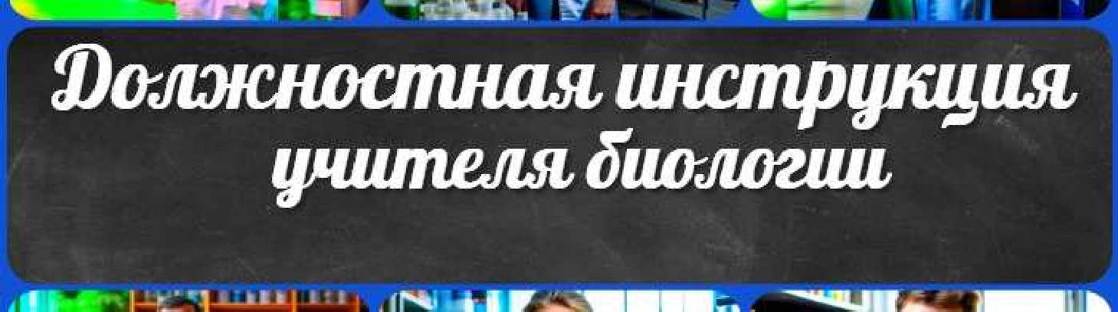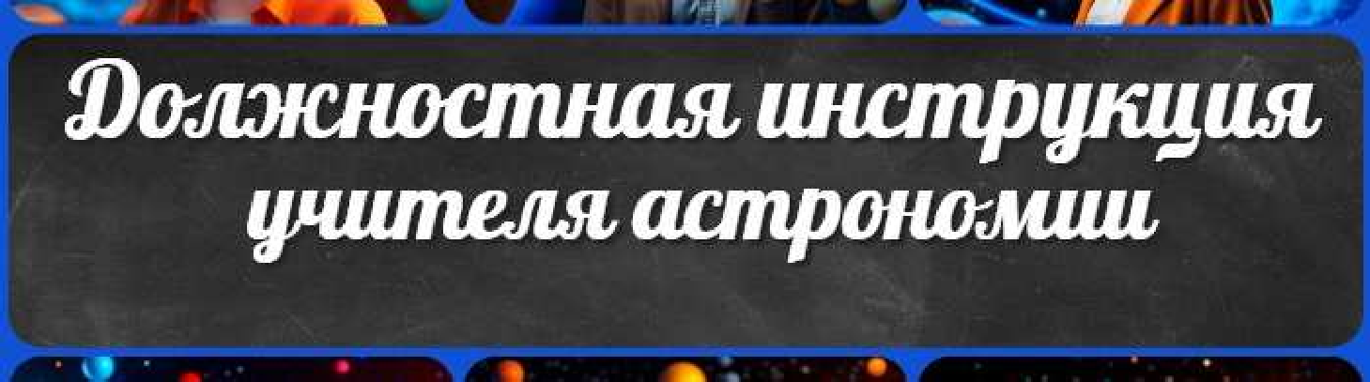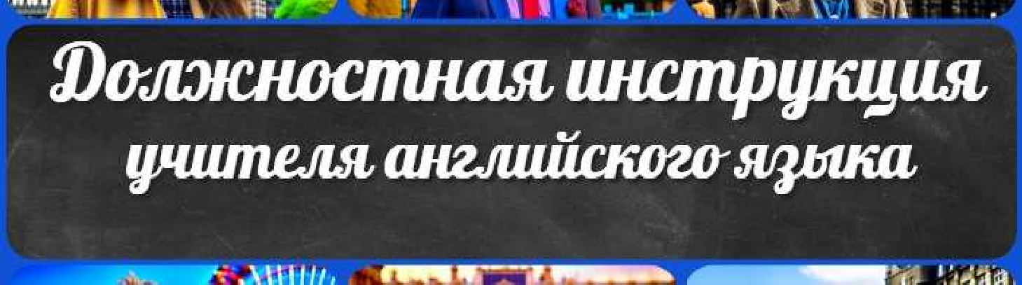Должностная инструкция учителя биологии

Должностная инструкция учителя астрономии

Должностная инструкция учителя английского языка

Поиск

Поиск

КОНСПЕКТЫ УРОКОВ

Конспекты уроков для учителя Алгебра
Английский язык Астрономия Библиотека Биология
География 5 класс
- класс

- класс

- класс

- класс

- класс Геометрия
Директору и завучу школы Должностные инструкции
ИЗО

Информатика История
Классный руководитель 5 класс
- класс

- класс

- класс

- класс

- класс

- класс Профориентационные уроки
Математика Музыка Начальная школа ОБЖ
Обществознание Право Психология
Русская литература Русский язык Технология (Труды)
Физика Физкультура Химия Экология Экономика
Копилка учителя

Сценарии школьных праздников

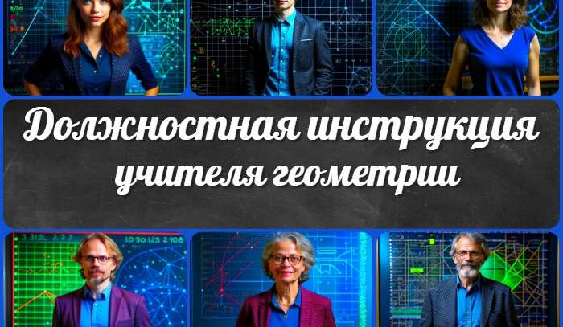ИНТЕРЕСНЫЕ КОНСПЕКТЫ УРОКОВ

Должностная инструкция учителя…
Должностная инструкция учителя…

Должностная инструкция учителя…
Должностная инструкция учителя…

Новые УРОКИ
Новый сайт от проекта UROKI.NET. Конспекты уроков, классные часы, сценарии школьных праздников. Всё для учителя - всё бесплатно!

Главная О сайте Политика конфиденциальности Условия использования материалов сайта

Добро пожаловать на сайт "Новые уроки" - newUROKI.net, специально созданный для вас, уважаемые учителя, преподаватели, классные руководители, завучи и директора школ! Наш лозунг "Всё для учителя - всё бесплатно!" остается неизменным почти 20 лет! Добавляйте в закладки наш сайт и получите доступ к методической библиотеке конспектов уроков, классных часов, сценариев школьных праздников, разработок, планирования, технологических карт и презентаций. Вместе мы сделаем вашу работу еще более интересной и успешной! Дата открытия: 13.06.2023

